Pressmeddelande 25 april 2019

Tenor Battle – opera och jazz med Håkon Kornstad.

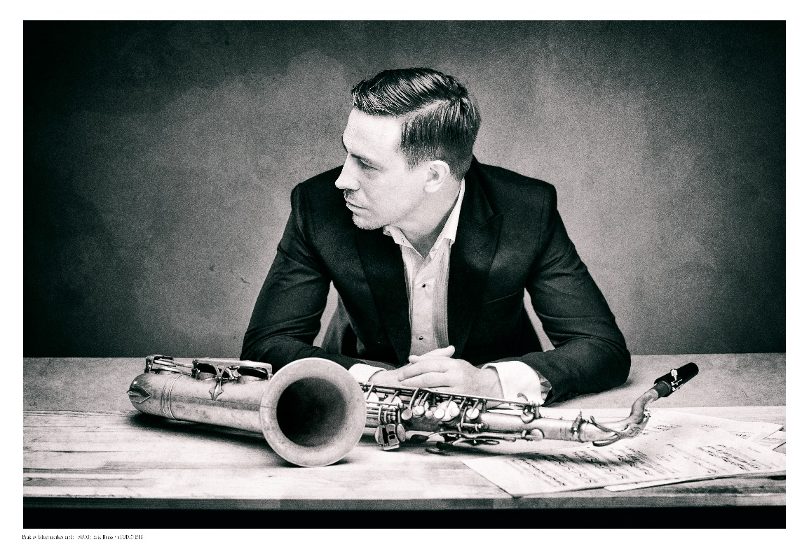

*Foto: Erik Buras*

**Lördag den 11 maj möts två häpnadsväckande röster på Musikaliska i en och samma person. Håkon Kornstad är något så ovanligt som både operatenor och tenorjazzsaxofonist. I Tenor Battle bjuder han publiken på en kombination av opera och jazz.**

Håkon Kornstad som gjort succé i Norge. Han låter oss följa med in i Kornstads riken av jazz, opera och mitt i mellan. Konserten innehåller även musik ur Ethel Smyths vrakplundraropera och en vällustig fantasi över Livet i Finnskogarna av Staffan Lundén-Welden.

Håkon Kornstad är utbildad operasångare från Operahögskolan i Oslo och känd som en av Norges främsta saxofonister. Med Kornstad ensemble kombinerar han smakfullt utvalda kompositioner till atmosfäriska ljudlandskap. Håkon har belönats med en mängd priser och är tillsammans med sin trio är han aktuell med albumet ”Im Treibhaus”.

**ur Programmet**  
Edward Grieg – *En Dröm op. 48 nr 6*F P Tosti – *L’Ultima Canzone*

Richard Strauss – *Morgen op.27*

Guiseppe Verdi – Di tu se fedele ur Maskeradbalen

Ethel Smyth – *The Wreckers – Introduktion till Akt II (1902–03)*

Giacomo Puccini – *E lucevan le stele ur Tosca*

Staffan Lundén Welden – *Beyond the Finnforest*

**Medverkande**  
Solist tenor och tenorsaxofon: Håkon Kornstad

Dirigent: Cathrine Winnes

Blåsarsymfonikerna

**Läs mer om Håkon Kornstad här:** <https://www.kornstad.com/>

Innan konserten bjuds det på en foajékonsert kl. 14.00 - 14.40 med saxofonensembler från Lilla Akademien samt ett samtal mellan Cathrine Winnes och Håkon Kornstad.

**Tid och plats**

Lördag 11 maj kl 15.00 på Musikaliska, Nybrokajen 11

Konsertens längd är ca 2 timmar inklusive paus.

Foajékonsert och samtal kl 14.00-14.40

**Cathrine Winnes** (f. 1977) är konstnärlig ledare och chefsdirigent för Blåsarsymfonikerna. Från 2013 till 2017 höll hon samma ställning i Östgöta Blåsarsymfoniker. Cathrine Winnes arbetar kontinuerligt med flera av de stora symfoniorkestrarna i Norden, bland annat Oslo-filharmonien, Norska Radioorkestern (KORK), symfoniorkestrarna i Trondheim, Stavanger och Kristiansand, Radiosymfonikerna och symfoniorkestrarna i Norrköping, Malmö, Helsingborg, Gävle och Odense. Cathrine har även dirigerat Kungliga Filharmonikerna i Stockholm. Hon var senast aktuell i SVTs serie om kvinnliga kompositörer ”She composes like a man”.

**För intervjuer och recensionsbiljetter**, vänligen kontakta Lena Jakobsson, orkesterproducent Blåsarsymfonikerna, 070-545 71 49, [lena.jakobsson@musikaliska.se](mailto:lena.jakobsson@musikaliska.se) eller Elenor Wolgers, marknadschef Musikaliska, 073-962 95 00, [elenor.wolgers@musikaliska.se](mailto:elenor.wolgers@musikaliska.se)